STRUMENTAZIONE MOLAB: DESCRIZIONE
LABORATORIO: CNR-ISPC
NOME STRUMENTO

Spettroscopia Raman: Xantus 2 TM Rigaku
INFORMAZIONI GENERALI:

Lo spettrometro Raman portatile disponibile nel MOLAB si utilizza per analizzare in situ in modo non invasivo la composizione molecolare delle sostanze presenti sulla superficie dei materiali. Nel campo dei Beni Culturali la spettroscopia Raman rappresenta una delle tecniche di elezione per la caratterizzazione dei pigmenti (inorganici ed organici) impiegati per la realizzazione di dipinti, pitture murali, oggetti decorati. Il vantaggio di questa tecnica consiste nella possibilità di identificare in modo univoco il tipo di molecola in esame, e di conseguenza il tipo di pigmento.
I risultati che si ottengono permettono di ricostruire la tecnica esecutiva con cui è stata realizzata l’opera, oltre che il suo stato di conservazione. Infatti, oltre alla tavolozza pittorica, si possono ricavare informazioni anche sulla presenza di prodotti di degrado o di sostanze applicate sulla superficie dei beni per fini conservativi.
Al fine di ricavare informazioni anche delle porzioni più interne dei materiali in modo non-invasivo, è stata sviluppata una tecnica Raman, micro-Spatially Offset Raman Spectroscopy (micro-SORS), in grado di rilevare in modo non invasivo la presenza di composti situati al di sotto della superficie. Il metodo è stato recentemente ottimizzato su strumentazione portatile, utilizzando lo spettrometro Xantus 2TM Rigaku e uno stage motorizzato per movimenti micrometrici in grado di muovere lo strumento sull’asse perpendicolare alla superficie del bene. Le misure consistono nell’acquisizione di una serie di spettri Raman a distanza crescente dall’oggetto in modo da defocalizzare l’area di indagine e quella di raccolta e rilevare così i fotoni Raman più profondi che riemergono lateralmente in superficie. La tecnica micro-SORS ha un forte impatto nell’ambito dei Beni Culturali in quanto permette di ricostruire, seppur parzialmente, stratigrafie pittoriche o di evidenziare la presenza di prodotti di degrado nascosti dalla superficie.
DETTAGLI TECNICI:

Lo spettrometro Raman portatile Rigaku Xantus-2™ è dotato di due linee di eccitazione laser (785 nm e 1064 nm) ed un detector CCD 2000 × 256 Pixel termoelettricamente raffreddato. La risoluzione spettrale è di 7-10 cm⁻¹ ed il range spettrale da 200 a 2200 cm⁻¹. E’ possibile modulare l’intensità dei laser da un minimo di 30 mW ad un massimo di 490 mW, così come i tempi di acquisizione possono variare da pochi secondi a pochi minuti. Il fascio laser si può focalizzare sia tramite la lente a basso ingrandimento di dotazione allo strumento che con un obiettivo da microscopio a più alto ingrandimento che viene applicato allo strumento tramite un adattatore metallico appositamente realizzato nei nostri laboratori. Lo strumento è piuttosto compatto (dimensioni 138x274x98 cm) e viene solitamente posizionato uno stage motorizzato per permettere una agevole movimentazione sull’asse perpendicolare alla superficie, necessaria per la corretta messa a fuoco del fascio laser. Lo strumento e il microstage sono posizionati su un cavalletto regolabile in altezza per assicurare una maggiore stabilità e accuratezza delle misure.
La modalità micro-SORS viene realizzata allontanando lo strumento dalla posizione di fuoco tramite movimenti micrometrici sequenziali regolati da software. L’elaborazione spettrale viene effettuata utilizzando software dedicati come Origin-Pro e OPUS.

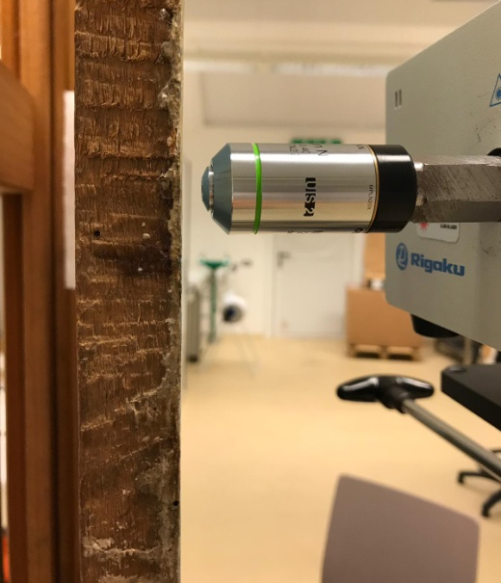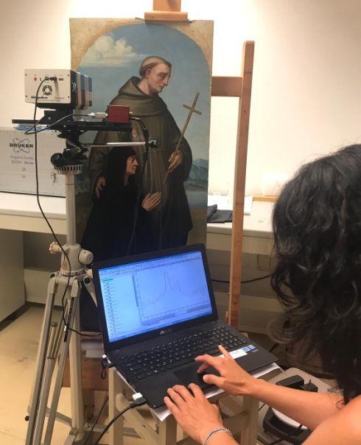
Figura: Condizioni operative dello spettrometro Raman durante misure in situ.

MAGGIORI INFORMAZIONI:
- A. Botteon, C. Colombo, M. Realini, C. Castiglioni, A. Piccirillo, P. Matousek, C. Conti Non‐invasive and in situ investigation of layers sequence in panel paintings by portable micro‐spatially offset Raman spectroscopy, J. Raman Spectrosc., 2020, 51 (10), 2016-2021
- D. Bersani, C. Conti, P. Matousek, F. Pozzi, P.Vandenabeele, Methodological evolutions of Raman spectroscopy in art and archaeology, Anal. Methods, 2016, 8 (48), 8395-8409.

Referente: Claudia Conti (claudia.conti@cnr.it)

